中国铁矿石价格指数（CIOPI）

中国钢铁工业协会 2017年4月10日印发

一、进口铁矿石价格（OPI）
4月10日，直接进口铁矿石62%品位干基粉矿到岸价格为75.92美元/吨（即1.2245美元/吨度），环比每吨下降0.73美元，降幅为0.95%；当月平均价格为78.26美元/吨。
4月10日，现货贸易进口铁矿石62%品位干基粉矿人民币含税价格为636.65元/吨，环比每吨下降15.14元，降幅为2.32%，当月平均价格为659.66元/吨。
4月10日，直接进口铁矿石58%品位干基粉矿到岸价格为64.56美元/吨（即1.1131美元/吨度），环比每吨下降0.86美元，降幅为1.31%；当月平均价格为66.91美元/吨。
4月10日，现货贸易进口铁矿石58%品位干基粉矿人民币含税价格为525.70元/吨，环比每吨下降17.05元，降幅为3.14%，当月平均价格为550.50元/吨。
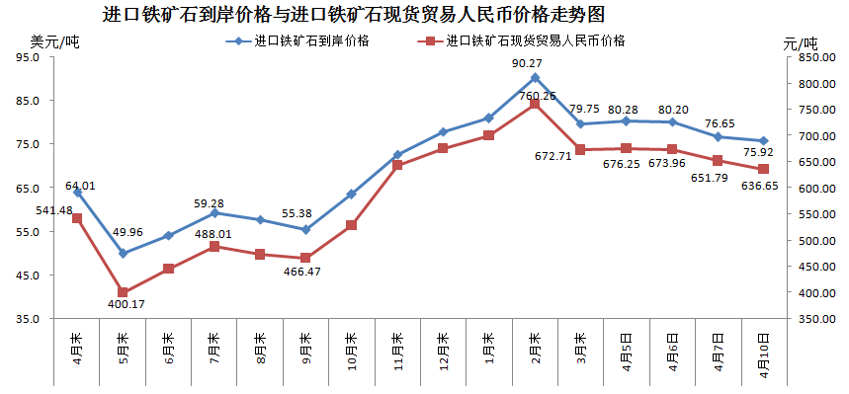
二、国产铁矿石价格
4月10日，国产铁矿石62%品位干基铁精矿含税价格为661.48元/吨，环比每吨下降0.95元，降幅为0.14%；比进口铁矿石高24.83元/吨，升幅为3.90%；当月平均价格为665.87元/吨，比进口铁矿石高6.21元/吨，升幅为0.94%。
4月10日，国产铁矿石65%品位干基铁精矿含税价格为718.05元/吨，环比每吨下降1.10元，降幅为0.15%；当月平均价格为723.37元/吨。
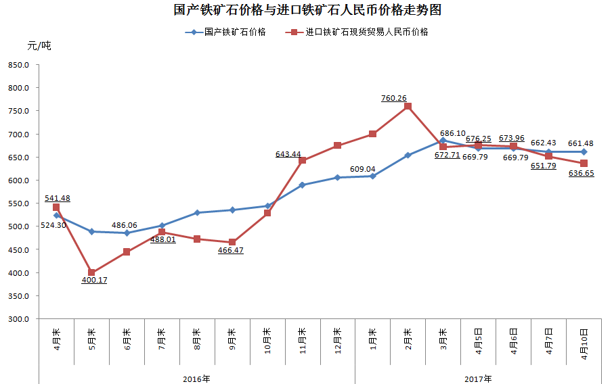
三、中国铁矿石价格指数（CIOPI）
4月10日，中国铁矿石价格指数（CIOPI）277.27点，环比下降2.33点，降幅为0.83%。其中：国产铁矿石价格指数为257.07点，环比下降0.37点，降幅为0.14%；进口铁矿石价格指数为281.08点，环比下降2.70点，降幅为0.95%。
